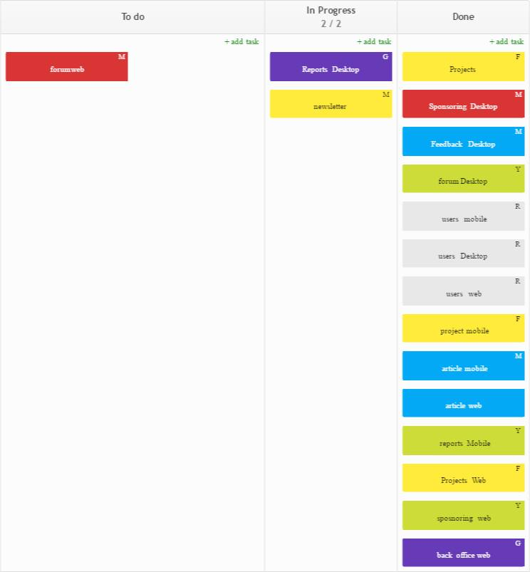

***-Annexe 1 : white board-***

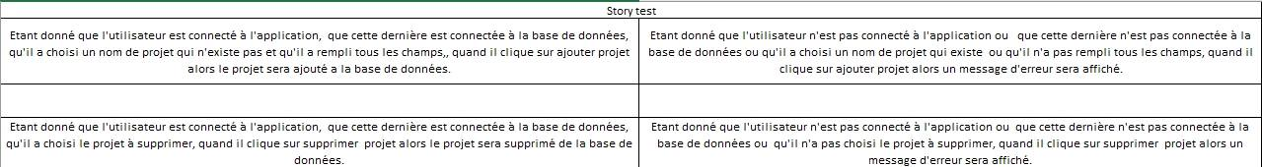

***-annexe 2 : Test Stories-***

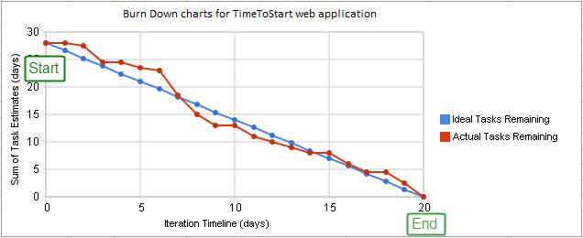

***-Annexe 3 : brundown chart de sprint java-***

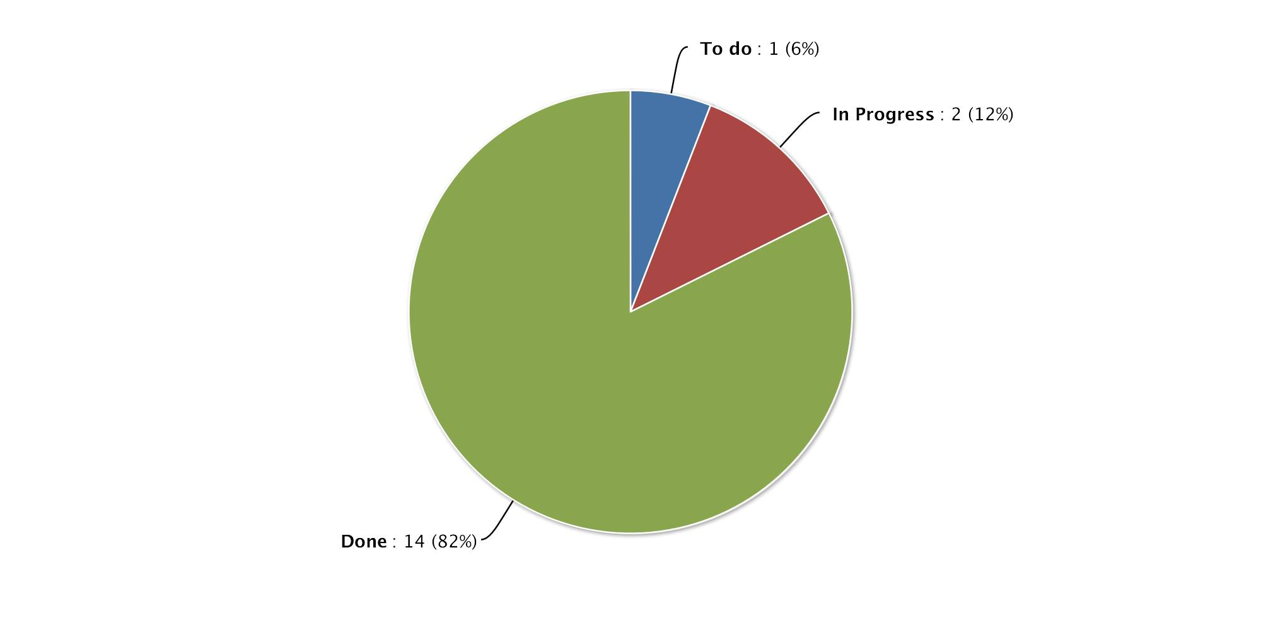

***-Annexe 4 : breakdown chart-***